

**ESCUELA TÉCNICA SUPERIOR DE INGENIERÍA INFORMÁTICA**

**GRADO EN DISEÑO Y DESARROLLO DE VIDEOJUEGOS**

**Curso Académico 2018/2019**

**Trabajo Fin de Grado**

**Diseño y Desarrollo de Toolbox para crear videojuegos 2D**

**Autor**: Juan Daniel Silva

**Directores**: Julio Guillén García



En el caso de que se desee puede dedicarse una página para agradecimientos. El formato de agradecimientos es libre siempre que se mantenga el tipo de letra definido como base del formato. Por ello se admiten agradecimientos del estilo:

“Quiero aprovechar la ocasión para agradecer el apoyo de mis … y de mis... Asimismo no puedo olvidar en este momento a mis compañeros …”

Aunque también se admiten agradecimientos de la forma:

A mi familia

A mi tutor

A mis compañeros

Resumen

En este Proyecto se pretende desarrollar un Toolbox para un videojuego 2D. La idea principal es plantear una serie de mecánicas y posibilidades básicas para ampliar la experiencia de un juego cuyos objetivos ya están planteados, pero también ofrecer cambios en ciertas configuraciones de forma que casa usuario pueda crear diversos escenarios con fines diferentes a los planteados en el videojuego normal, para así modificar parcial o completamente dichos objetivos, y de este modo, extender las posibilidades normales.

Para ello, no solo se plantea un Desarrollo de un editor de niveles, si no que también se ofrece un videojuego básico de plataformas 2D en el cual se ha basado el Desarrollo de dicho editor genérico, y cuyos niveles han sido desarrollados posteriormente en dicho Toolbox.

Palabras Clave:Toolbox, Editor, Mecánicas, Escenarios, Niveles, Plataformas, Aplicación.

Abstract

In this project we pretend to develop a 2D videogame Toolbox. The main idea is show several mechanics and possibilities to extend the game experience where objectives are planted, but offer too the chance of make changes relative to configuration, so that each user could create different stages with different objectives from what was raised in the normal videogame, to modify partially or completely this objectives, and extend the normal possibilities.

With this, not only present a level editor development, but we also offer a basic 2D platform videogame on which this level editor is based, and whose levels had been developed with the Toolbox.

Keywords: Toolbox, Editor, Mechanics, Stages, Levels, Platforms, Application.

# Índice de contenidos

Índice de contenidos 7

Índice de ilustraciones 9

Índice de tablas 10

Glosario 11

Capítulo 1 Introducción 12

1.1 Apartado de historia 12

1.2 Editores Oficiales 13

1.2.1 Editores No Oficiales 16

1.2.2 Editores De Desarrollo 16

1.2.2.1 UbiArt Framework 16

1.2.2.2 RPG MAKER 17

1.3 Apartado de mercado actual 17

1.4 Apartado de estado del arte 17

Capítulo 2 Objetivos 19

2.1 Descripción del problema 19

2.2 Objetivos 19

2.3 Estudio de alternativas 20

2.4 Metodología empleada 20

2.5 Planificación 20

Capítulo 3 Marco teórico 21

3.1 Juegos de Plataformas 21

3.2 Leyes de UX 22

3.2.1 Ley de Fitts 22

3.2.2 Ley de Hyck 22

3.2.3 Ley de Jakob 22

3.2.4 Ley de Región Común 23

3.2.5 Ley de Proximidad 23

3.3 Mecánicas 23

3.4 Game Design vs Level Design 24

Capítulo 4 Especificación 29

4.1 Unity 3D 29

4.2 C# 30

4.3 Visual Studio 2017 30

4.4 GitHub 31

4.5 Trello 31

Capítulo 5 Descripción informática 33

5.1 Diseño 33

5.2 Desarrollo 33

5.2.1 Serialización 33

5.2.2 Máquina de Estados 33

Capítulo 6 Validación 34

6.1 Resultado final 34

6.2 Experimentación 34

Capítulo 7 Conclusiones 35

7.1 Logros alcanzados 35

7.2 Lecciones aprendidas 35

7.3 Lineas futuras 35

Bibliografía 36

Ludografía 37

Anexo I Documento de diseño 38

Anexo II Plan de negocios 39

Anexo III Código 41

Anexo IV Galería de imágenes 42

# Índice de ilustraciones

Ilustración 1 - Super Mario Maker 13

Ilustración 2 - Transformice 14

Ilustración 3 - Valve Hammer Editor 15

Ilustración 4 - Representación de la historia en videojuegos 31

# Índice de tablas

Tabla 1 - Tabla de Marco Teórico 1 23

Tabla 2 - Tabla de Marco Teórico 2 24

Tabla 3 - Tabla del Marco Teórico 3 25

# Glosario

|  |  |
| --- | --- |
| Abandonware | Videojuegos descatalogados, bien por su antigüedad o bien porque su empresa desarrolladora ha desaparecido y sus derechos no pertenecen a otra. Al no ser posible su comercialización, la comunidad de jugadores entiende que es legal compartirlo y descargarlo siempre que no haya ánimo de lucro. |
| Demake | Adaptación de un videojuego moderno a una plataforma antigua. |
| Game Jam | Evento en el que un grupo de personas participan para desarrollar un videojuego en un tiempo limitado, a menudo 48 o 72 horas. Dependiendo del evento se pueden aplicar otras restricciones además del tiempo, como la temática, las herramientas que se pueden utilizar, etc. |
| Home brew | Aplicaciones y juegos creados por programadores de manera no profesional para cualquier plataforma, generalmente consolas. |
| Mods | Extensión del software que modifica un videojuego para ampliar sus posibilidades, ya sea con nuevos niveles, mecánicas, enemigos… |
| Framework | Entorno de trabajo pensado para facilitar la programación de cualquier aplicación o herramienta. |
|  |  |
|  |  |

# Capítulo 1 Introducción

|  |
| --- |
| Para un correcto entendimiento del Proyecto planteado, es necesario contextualizar historicamente el estado de los Toolbox en el ámbito de los videojuegos 2D. Para ello, se procederá a una vista atrás en editores ya en desuso, así como un analisis de los editores actualmente ofrecidos tanto por compañías oficiales como por terceros, estos últimos, en la mayoría de los casos, orientados para el Desarrollo de mods de videojuegos concretos. |

## Apartado de historia

En el origen de los videojuegos, la idea de poder crear tu propio nivel para compartirlo con diferentes usuarios, o simplemente aumentar el tiempo de juego era prácticamente inexistente, ya que o no se contaba con los suficientes recursos para poder trabajar en ello, o simplemente las empresas desarrolladoras no ofrecían esta posibilidad.

Con el avance tecnológico (principalmente en computadores), poco a poco surgieron pequeños desarrolladores que se embarcaban en la ardua tarea de modificar los juegos más vendidos del momento (generalmente aquellos que contaban con un modo multijugador). Esto no solo llevo a la modificación directa del videojuego, si no también al desarrollo de aplicaciones externas que permitían a cualquier usuario desarrollar niveles de sus juegos favoritos e introducirlos de manera no oficial en ellos.

Según la web **Game Creation Tools Clasification** [1], una página colaborativa centrada en la clasificación de herramientas de creación de videojuegos, el primer editor de niveles fue para el videojuego Eamon, para Apple II. Se trataba de un juego de dominio público basado completamente en texto, a excepción de algunas aventuras que contenían gráficos. Por ello, los usuarios podían crear sus propias historias con el disco para desarrolladores, lo que expandió el juego durante años, llegando incluso a comercializarse una versión más sofisticada.

Algunas de las empresas de videojuegos que vieron este crecimiento, tomaron la decision de incluir en su software las herramientas necesarias para que los jugadores fuesen capaces de crear niveles sin necesidad de descargar aplicaciones de terceros. Esto a su vez, fomentó la creación de Editores de niveles y Toolbox, lo que agilizó el Desarrollo de los videojuegos, de forma que empresas como Ubisoft, creasen un editor para sus propios desarrolladores, evitando así la intervención directa de los programadores a la hora de crear y empaquetar cada nivel de cada videojuego, tal y como ocurrió con **Rayman Origins**.

Con esto, también han surgido videojuegos que consisten directamente en la creación de niveles de videojuegos, para posteriormente compartirlos entre la comunidad de jugadores, dando la posibilidad de votar dichos niveles y generar un ranking entre los mejores, como es el caso de **Super Mario Maker** y **Super Mario Maker 2**.

Entre los multiples editores encontrados, hemos decidido escoger los siguientes, atendiendo a la siguiente clasificación:

## Editores Oficiales

#### Super Mario Maker

Mario Maker es un videojuego diseñado por la compañía japonesa de videojuegos Nintendo que ofrece la posibilidad de crear escenarios de la saga Super Mario Bros, publicarlos, y permitir que otros usuarios prueben los mapas creados por los jugadores.

Para ello, el videojuego ofrece un editor donde podemos elegir la versión del videojuego que deseamos utilizar, y una barra de herramientas con 12 elementos que podemos colocar. Esta barra de herramientas ofrece la posibilidad de cambiar la combinación de elementos, la cual se puede editar, liberando así el espacio ocupado en la pantalla.

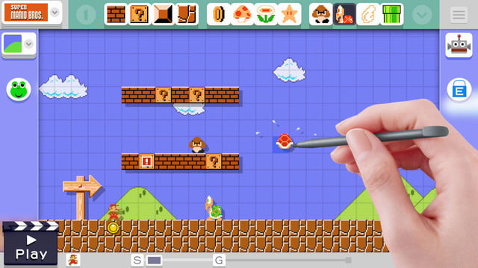

Ilustración - Super Mario Maker

La parte “jugable” del nivel, se divide por medio de una rejilla, limitando así dónde se pueden colocar los diferentes elementos en el mapa. Además, para ciertos objetos, como contenedores, lo que hace es colocar el contenedor en cuestión en el escenario, y arrastrando dentro de él otro de los elementos, automáticamente se introduce en él, permitiendo que este objeto salga cuando el usuario golpee el cubo.

También, debido a la similitud entre objetos, para evitar tener un número excesivo de elementos en la barra de objetos, permite el cambio de uno por otro simplemente agitando el objeto en cuestión tras ser arrastrado al mapa.

#### Transformice

Transformice es un juego web plataformas donde controlamos a un ratón. Con un tiempo determinado por mapa, debemos conseguir una porción del queso que se encuentra en el mapa y llegar a la ratonera.

Cada mapa es diferente, y prácticamente todos los niveles han sido desarrollados por la comunidad gracias al editor que tiene el juego. A rasgos generales, este editor cuenta con un número finito de objetos (considerados como elementos con físicas utilizados para estorbar, ayudar o decorar), y un número finito de plataformas.

Estas plataformas son escalables, pero no tileables, ya que se trata de una textura cuadrada de alta resolución, por lo que la calidad no varía cuando se escala en ambos ejes, pero al hacerlo solo en uno, se puede observar cómo se distorsiona la textura.

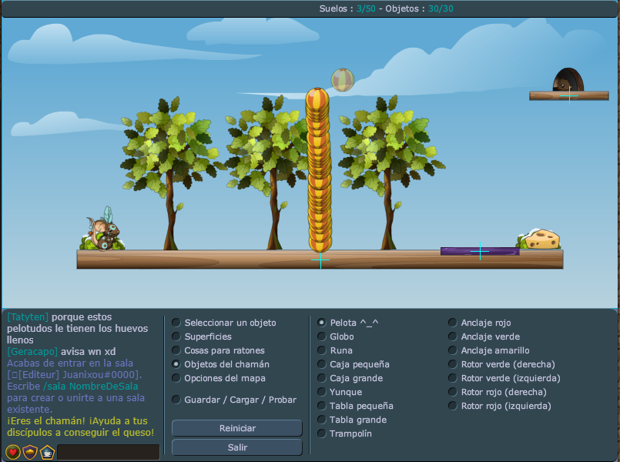

Ilustración - Transformice

En lo referente al modo de edición de mapas, como se puede apreciar en la imagen, unos radio button nos permiten seleccionar en función de las características, no solo de los elementos, si no también del mapa. Una vez seleccionada una de estas características, se nos mostrará un segundo menú con los elementos cuyas características se corresponden con las seleccionadas. Estos elementos se eligen por su nombre en alguna de las características y por imágenes en otras.

Esto, desde mi punto de vista, reduce la facilidad de editar niveles para los usuarios, ya que teniendo en cuenta que, como ya se ha destacado antes, gran parte de los niveles han sido creados por los usuarios, esto generaliza el uso de algunos elementos, lo que provoca un desuso constante de objetos no reconocibles por los usuarios.

Además, en muchos casos, la mayoría de los usuarios no conocen los nombres concretos de dichos objetos, por lo que encontrar la entidad suele ser tedioso en muchas ocasiones.

A pesar de ello, uno de sus puntos a favor es la colocación de elementos. Una vez seleccionado el objeto en cuestión, aparecerá junto al puntero del ratón, y manteniendo pulsado el botón izquierdo, se podrá colocar y escalar. Cuando soltemos el botón, podremos acceder a sus valores (posición, rotación características específicas), pudiendo editar los valores numéricos introduciendo nuestros propios valores, y permitiendo modificar algunas de las características normales de la entidad.

#### Valve Hammer Editor

Aunque se trate de una herramienta para el desarrollo de niveles en 3D, se ha considerado importante hablar de ella, ya que ha tenido una gran repercusión en este campo debido a la cantidad de mods creados para los juegos de la compañía.

Valve Hammer Editor es un editor de mapas desarrollado por Valve para el motor de videojuegos **Source**. Este editor es utilizado para el desarrollo de diversos juegos de la compañía como Half-Life 2, Portal y Left 4 Dead, así como por empresas independientes para la creación de mods.

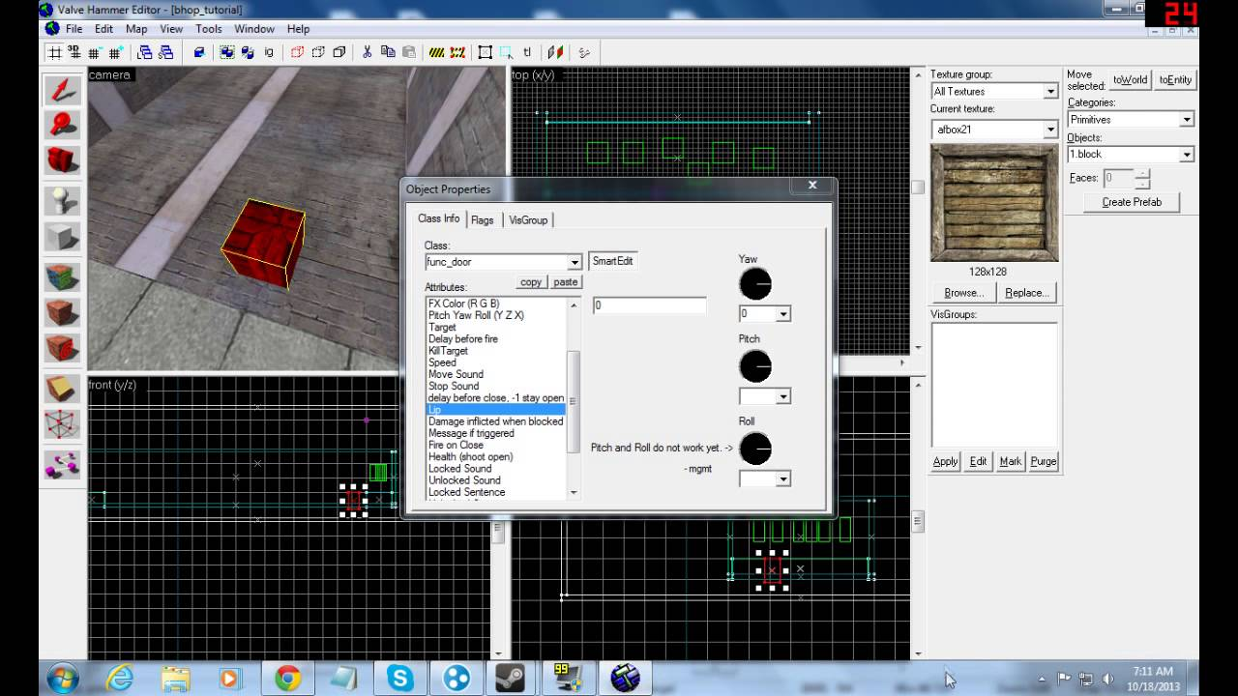

Ilustración - Valve Hammer Editor

En el editor, al igual que en algunos programas de edición 3D, nos muestra 4 imágenes desde diferentes perspectivas (isométrica, planta, alzado y perfil), lo que nos permite editar los elementos desde todas las perspectivas, y a su vez comprobar los resultados en tiempo real tal y como se verán en el resultado final.

Cuenta con varios botones clave para su rápido acceso, ya que son las herramientas más utilizadas a la hora de crear diversos mapas. Entre ellas se encuentra:

* **Herramienta Selección**: Nos permite seleccionar los diversos elementos de la escena que estamos creando. El problema puede ser el tener que acceder a dicha herramienta cada vez que deseamos seleccionar un objeto, y cambiar de herramienta de nuevo para modificar el elemento.
* **Herramienta de Cámara**: Aunque podamos movernos con las letras AWSD, este movimiento solo se hace en los ejes X e Y, por lo que la herramienta nos ayuda a movernos con mayor libertad con el ratón.
* **Herramienta de Entidades**: Con ella, colocamos diferentes personajes en la escena.
* **Aplicación de Texturas**: Este botón nos muestra una ventana desde la que podemos editar diferentes texturas para nuestros objetos, las cuales se aplican utilizando las dos herramientas siguientes ya sea para aplicarlas a todo el objeto, o a ciertas áreas que el diseñador elija.
* **Herramienta de Clipping**: Con ella, podemos deformar los elementos para crear diferentes formas.

Hay que destacar que los elementos de este editor son cubos, por lo que debemos desarrollar el mapa completo a partir de ellos, aplicándoles las texturas y deformaciones que se deseen por medio de las herramientas mencionadas anteriormente.

## Editores No Oficiales

Minecraft Editor

The Binding of Isaac Editor

Bomberman

## Editores De Desarrollo

## UbiArt Framework

La idea principal de crear UbiArt Framework [2] es mitigar el complejo proceso de desarrollo de un videojuego y poder realizar una gran producción con alta calidad más rápido de lo normal. Tal y como detallan es un “framework para artistas”, ya que plantea el desarrollo de un videojuego de cara a que un artista diseñe ciertos assets y simplemente los introduzca en el editor, encargándose este de poder transformarlos y ajustarlos a las necesidades del nivel.

En lo referente al desarrollo de niveles con este fremework, ofrece la posibilidad de realizar modificaciones al nivel en tiempo real, es decir, partimos de un terreno básico predeterminado con nuestro personaje, el cual ya podemos controlar, y podemos realizar las modificaciones pertinentes a transformaciones de terrenos o inclusión de assets pausando el juego, de forma que los cambios realizados tengan una mayor exactitud, y reduzca el tiempo de testing para comprobar si bloqueamos el flujo o anulamos el acceso a ciertas zonas por imposibildad de acceso debido a la lejanía de plataformas.

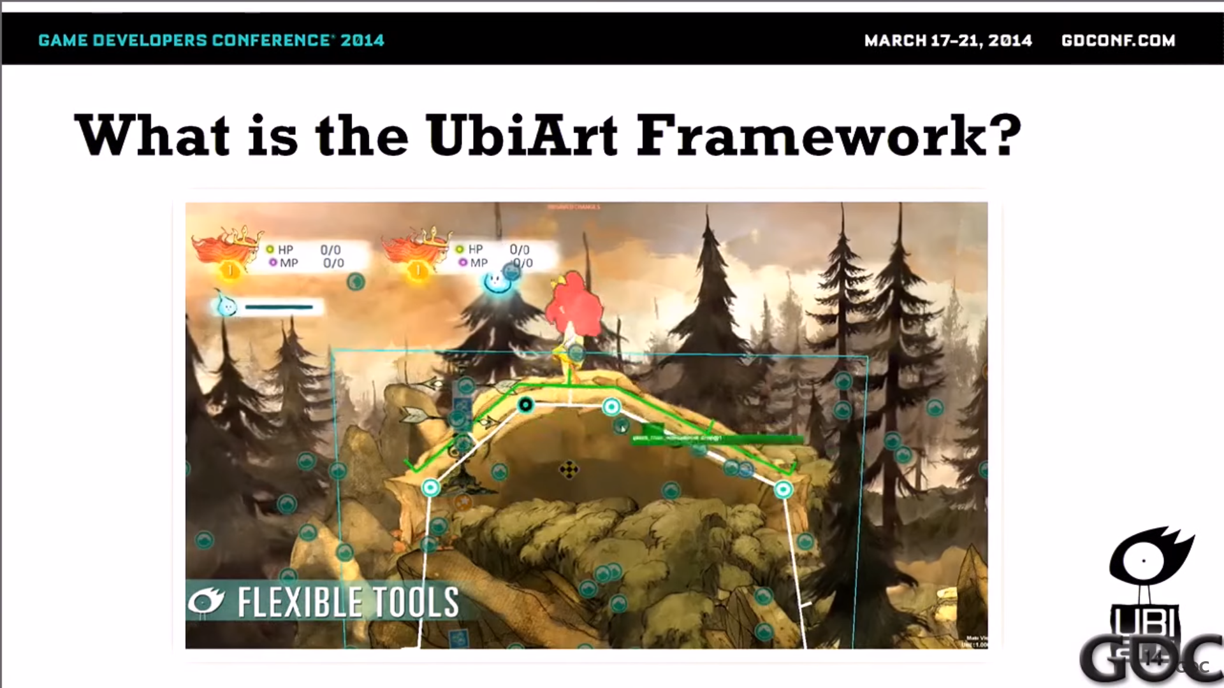

Ilustración - UbiArt Framework

También es posible crear niveles sin ningún tipo de asset en la escena, es decir, los diseñadores desarrollan estas escenas utilizando “White Boxes”, con todas las mecánicas necesarias para superar el nivel, y comunicándose con los artistas, estos deciden cómo crear los assets pertinentes para los elementos de dicho nivel.

Pero a pesar de los esfuerzos de la empresa, este framework ha caido prácticamente en el olvido debido a su dificultad de aprendizaje, y la necesidad de invertir una cantidad de tiempo excesivo en enseñar al resto de los trabajadores cómo utilizarlo, aunque a pesar de ello, se llevaron a cabo videojuegos con una gran acogida, como Child of Light, Valiant Hearts: The Great War o Rayman Origins.

## RPG MAKER

Se trata de un software de creación de videojuegos, generalmente de estilo RPG tal y como su nombre indica. Fue creado en 1992 con el nombre de RPG Tsukūru Dante 98, pero con los años, diversas versiones fueron lanzadas al mercado hasta llegar a la actual, RPG Maker MV.

Este software permite a los usuarios crear mapas a partir de Tiles predeterminados, o introducir sus propios diseños. También contiene un gestor de eventos que da dinamismo al juego posibilitando la introducción de animaciones, diálogos, y transiciones. Y finalmente, en un ámbito más profesional, en las versiones de PC se ofrece un editor de Scripts que permite cambiar por completo las mecánicas establecidas por el editor y desarrollar juegos más elaborados.

Anteriormente se utilizaba RGSS (Ruby Game Scripting System), un lenguaje de programación derivado de Ruby (lenguaje interpretado y orientado a objetos). Actualmente, con la versión de RPG Maker MV, es posible crear nuestros propios plugins utilizando Javascript, lo que ha facilitado enormemente a los desarrolladores el poder realizar modificaciones a través de código debido a que es uno de los lenguajes más utilizados actualmente.

La interfaz apenas varía entre versiones, y los elementos suelen ser comunes. Por un lado, tenemos el menú con opciones generales. Como podemos observar, los objetos se separan por finas líneas verticales atendiendo a su funcionalidad, y de esta forma se crean grupos para el ojo humano. Una de estas secciones es la que nos permite alternar entre modificaciones de terreno y eventos. Si la opción de terreno está activada se iluminan un conjunto de elementos, indicando al usuario que son herramientas de modificación. También podemos acceder a las opciones de bases de datos, personajes o plugins entre otras (últimos elementos del menú).

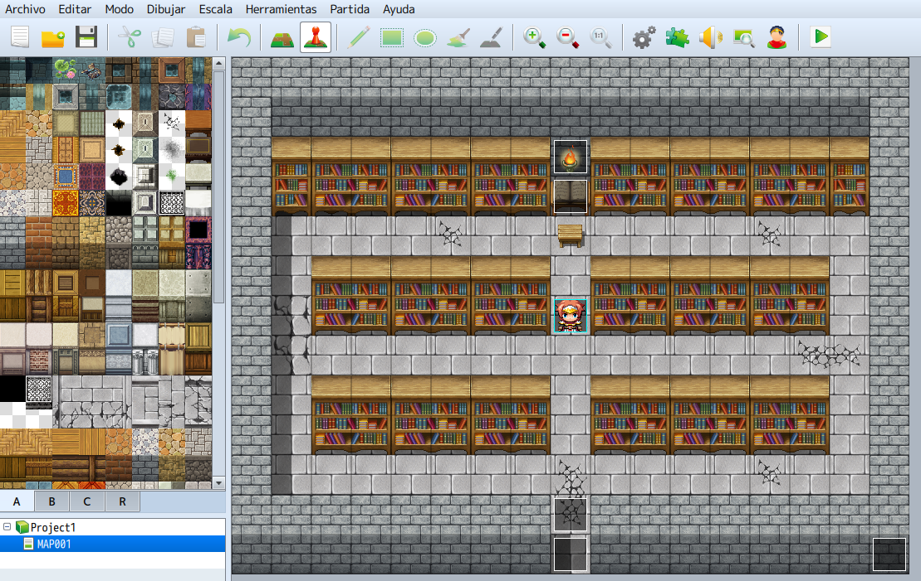

Ilustración - RPG MAKER MV

En el lado izquierdo, se encuentran los tiles con los que podemos rellenar el mapa. Estos tiles se dividen en profundidad utilizando tres capas, A, B y C. A través de estas opciones, podemos crear un mapa completo. Debajo de estos tiles, se encuentran los mapas creados en nuestro proyecto, a los que podemos acceder para determinar opciones concretas del nivel (música por defecto, zona de combate, tipo de escenario…).

Finalmente, la zona que abarca el resto de la pantalla es el escenario en cuestión. Inicialmente se parte de un tablero con las dimensiones establecidas al generar el mapa, y a través del menú de tiles, el usuario lo rellena a su gusto, pudiendo incluir eventos en él.

## Apartado de mercado actual

Actualmente, encontrar videojuegos con editores de niveles incorporados es algo inusual, pues debido al rápido desarrollo de diferentes videojuegos, así como sus secuelas, los videojuegos (normalmente AAA), tienden a tener una vida media de dos años. Esto no significa que pasado este tiempo estos videojuegos se descataloguen o no sean comprados, sino que a esas alturas ya ha aparecido una segunda parte o algún juego similar en el mercado, lo que mantiene la vida, no del videojuego en sí, si no de la temática o la saga.

Aún así, algunas empresas, debido al éxito obtenido con un juego concreto, deciden mantenerlo vivo a través de la comunidad, y de este modo ofrecen editores de niveles a los usuarios y un workshop donde poder compartir los niveles con el resto de la comunidad. Un claro ejemplo es Left 4 Dead 2, lanzado al mercado en 2009, y a día de hoy, diez años después sigue teniendo una comunidad activa que desarrolla niveles y modos de juego para ser compartidos de forma gratuita con el resto del mundo.

Pero sin lugar a duda, estas oportunidades son brindadas con mayor frecuencia en videojuegos 2D con modo multijugador, ya que su desarrollo es más sencillo, tanto para empresas de videojuegos como usuarios, y al ser multijugador, no es necesaria la existencia de una gran comunidad para mantenerse, pues con pequeños grupos de usuarios que jueguen juntos es suficiente.

Por otra parte, siempre ha existido el desarrollo independiente de lo que se denominan Mods, y un claro ejemplo es Minecraft. Este videojuego se encuentra en constante desarrollo y recibe actualizaciones oficiales prácticamente cada mes, pero desde su lanzamiento al mercado como versión Alpha, ha recibido modificaciones por parte de usuarios que incluso han llegado a ser incluidas en las versiones oficiales. Ahora bien, dentro de los videojuegos 2D, debemos destacar el desarrollo de mods de la comunidad de The Binding of Isaac, el cual ha obtenido una gran popularidad en los últimos años y que ha generado una enorme comunidad que desarrolla diversos mods para añadir dificultad al juego o incluso facilitar a los jugadores la posibilidad de completar un nivel.

Además, a diferencia de Minecraft, The Binding of Isaac, al encontrarse en la tienda de Steam, ofrece mayor facilidad para la publicación y descarga de mods, ya que esta plataforma ofrece estos servicios para la comunidad. Sin embargo, aunque la comunidad de Minecraft es enorme, no existe una plataforma oficial para la descarga de Mods, aunque si grandes páginas web que contienen una gran cantidad de mods para las diferentes versiones.

## Apartado de estado del arte

Encontrar lo más novedoso en los editores actuales (generación procedimental de escenarios, GauGan…). En general, generación automática de niveles.

# Capítulo 2 Objetivos

|  |
| --- |
|  |

## Descripción del problema

Actualmente, existen diversos géneros de videojuegos, de forma que la experiencia para el usuario varía en función de las mecánicas y posibilidades que cada uno de ellos ofrece. A pesar de la gran variedad existente en la actualidad, se buscaba una forma de ampliar, tanto la experiencia como la vida útil del videojuego, y para ello se introdujo la idea de la generación de niveles por parte de los usuarios, de forma que se crease una comunidad propia que mantuviese activo el juego.

Con esto, se plantea la creación de un toolbox que permita alcanzar dicho objetivo, facilitando los assets necesarios para poder crear un nivel funcional. Para alcanzar este nivel de desarrollo, es necesario crear previamente un videojuego básico con diversas mecánicas y elementos visuales, por lo que el primer paso es crear dicha base.

Una vez planteado y desarrollado el videojuego, se puede proceder a la realización de la parte del editor empleando el desarrollo previo, y aumentando las capacidades ajustadas a la edición de un nivel similar a los creados en la parte del videojuego.

## Objetivos

* Desarrollo de Mecánicas: Se deben generar suficientes mecánicas de manera que sirvan para la creación de un juego simple.
* Búsqueda de Assets: Es necesario plantear una estética concreta para el editor, y para ello deben encontrarse o crearse assets para dicho estilo.
* Generación de niveles test: Creación de niveles simples e independientes que se utilizarán para probar las mecánicas y comprobar si el estilo elegido es el correcto.
* Maquetación UI del Toolbox: Se planteará una posible solución a la interfaz que se utilizará en el Toolbox, atendiendo a las Leyes UX mencionadas en este documento.
* Programación de Mecánicas del Editor: Deben crearse nuevas mecánicas de interacción con el editor, como transformaciones, almacenamiento de datos, etc.
* Desarrollo de nivel funcional: Una vez terminado el editor, debe crearse un nivel con él y comprobar su funcionamiento de manera que sea posible establecer si el Toolbox se ha finalizado, o por el contrario necesita alguna modificación.

## Estudio de alternativas

## Metodología empleada

## Planificación

# Capítulo 3 Marco teórico

|  |
| --- |
|  |

## Juegos de Plataformas

El videojuego elegido debía ser en 2D, ya que, a nivel de usuario, es más sencillo y entretenido la creación de niveles de este tipo que cualquiera 3D, ya que la idea de trabajar con tres ejes, múltiples puntos de vista y complejas configuraciones de mecánicas pueden hacer tan tediosa la edición de mapas hasta el punto de obviar la posibilidad de utilizar el editor.

En lo referente al tipo de videojuego, se eligió la temática de plataformas debido a las múltiples posibilidades que ofrece en cuanto a la diversidad de niveles, ya que al introducir las mecánicas (de las cuales se habla más adelante), el usuario puede ser capaz de crear un juego con objetivos completamente diferentes a los que en un principio se plantearon.

Concretamente, los objetivos de este juego principal son los siguientes. Se plantea un personaje principal con capacidad para utilizar diversas armas, lo cual amplía en gran medida la jugabilidad (ataque físico, a distancia...). Este personaje se mueve por un mundo repleto de enemigos de diversos tipos, y su objetivo es alcanzar la meta. Para ello, deberá desplazarse lateralmente por diferentes niveles, utilizando su capacidad de salto y sus habilidades para, o bien derrotar a los enemigos que encuentre por el camino, o simplemente llegar al final.

A lo largo del juego, el personaje se encontrará con diferentes puertas que le llevarán a otros niveles, de forma que el recorrido no sea únicamente lineal, sino que ese desplazamiento otorgue la sensación de profundidad.

Tabla 1 - Tabla de Marco Teórico 1

|  |  |  |  |  |
| --- | --- | --- | --- | --- |
|  |  |  |  |  |
|  |  |  |  |  |
|  |  |  |  |  |
|  |  |  |  |  |

## Leyes de UX

De cara al desarrollo del Toolbox, es importante realizar un estudio previo a nivel de interfaz, dado que dicho editor no será utilizado exclusivamente por desarrolladores, sino que el objetivo es que llegue a cualquier tipo de usuario (con mayor o menor experiencia en videojuegos), que haya utilizado la aplicación. Por ello, a continuación, se mostrarán algunas de las leyes de UX seleccionadas para el diseño de usabilidad en la parte del editor de niveles.

## Ley de Fitts

“El tiempo necesario para llegar a un objeto es proporcional a la distancia a la que se encuentra y su tamaño”.

Esta ley demuestra que los movimientos rápidos y los elementos pequeños tienen una mayor tasa de error debido a la relación velocidad-precisión. Por ello, en nuestro Toolbox, los elementos tienen un tamaño medio, ni muy grande, ni muy pequeño, para asegurar que el puntero se encuentra en el interior de los elementos y evitar dudas, así como su distribución en la pantalla, la cual se encuentra colocada de forma que los elementos interactuables no se encuentren desperdigados por toda la escena.

## Ley de Hyck

“El tiempo que se necesita para tomar una decisión aumenta con el número de posibilidades y su complejidad”.

Al tener una gran cantidad de opciones, el usuario puede tardar más tiempo en tomar decisiones debido a que trata de contemplar todas las opciones posibles para determinar cual es la mejor de ellas.

Por ello, aunque al usuario se le ofrecen múltiples opciones a la hora de colocar elementos en el escenario, estos se agrupan por tipo (ley de la que hablaremos más tarde), de forma que se limiten las posibilidades en ciertas situaciones concretas y se facilite la decisión a los usuarios.

## Ley de Jakob

“Los usuarios invierten más tiempo en otros sitios. Esto significa que prefieren los sitios que trabajen de forma idéntica a los que ya conocen”.

Esta ley plantea que los usuarios están acostumbrados a trabajar con ciertos patrones de diseño, por lo que, al sentirse familiarizados con los elementos, no sienten reticencia a navegar en dicha plataforma.

En el Toolbox este apartado se puede observar en los elementos orientados a la edición, como las transformaciones de objetos, salvaguardado y carga de niveles, etc. Se ha tratado de utilizar iconos, no solo representativos de la acción a la que se refieren, sino también basados en ciertos estándares utilizados por múltiples aplicaciones, no solo orientadas a videojuegos, sino a ediciones de texto, imagen…

## Ley de Región Común

“Los elementos tienden a ser percibidos en grupos si se encuentran compartiendo una zona claramente delimitada”.

Al añadir bordes alrededor de uno o varios elementos, creamos de una forma sencilla la separación de otros elementos diferentes.

En el caso de nuestro editor, se han agrupado los elementos dentro de cajas atendiendo a su funcionalidad, de forma que en una de ellas se encuentran los elementos instanciables que formarán parte del nivel como personajes, plataformas u objetos, y en otra los iconos dedicados a la parte de edición como transformaciones de objetos, guardado y carga de niveles, acceso a la máquina de estados…

## Ley de Proximidad

“Los objetos cercanos tienden a ser agrupados”.

Esta ley se refiere a que, al mostrar una ristra de elementos próximos entre ellos, se da a entender que todos ellos se encuentran relacionados de alguna forma concreta, de forma que mentalmente los usuarios los diferencian del resto.

Este es el caso de los elementos descritos en la Ley de Región Común, no solo se encuentran delimitados por un área, sino que también son agrupados dentro de dicha área atendiendo a su uso, estableciendo así las plataformas, por un lado, los personajes jugables por otro, enemigos, etc.

En el caso de las transformaciones, se agrupan dentro del área respetando una distancia entre los elementos comunes de edición y los demás, ofreciendo cercanía entre los botones de transformación de elementos del juego, y separándolos a su vez de las opciones de guardar y cargar, así como estos de la máquina de estados para el flujo entre niveles.

## Mecánicas

Tabla 3 - Tabla del Marco Teórico 3

|  |  |  |  |  |
| --- | --- | --- | --- | --- |
|  |  |  |  |  |
|  |  |  |  |  |
|  |  |  |  |  |
|  |  |  |  |  |

## Game Design vs Level Design

Introducir información de referencias bibliográficas, páginas web, etc.

Cuando hablamos de Game Design, debemos tener en cuenta que es el desarrollo del aspecto más fundamental de un juego, las reglas. En esto, debemos destacar que no hace referencia ni a la parte de programación, ni tampoco a la creación de contenido, como podría ser modelado de objetos 3D, la parte del arte, efectos de sonido, guion… En definitiva, se trata de la creación de mecánicas adaptadas a nuestro videojuego, aunque en ciertas ocasiones, en este campo puedan plantearse ideas de entornos, historias, o personajes, pero claramente, no es el Game Designer quien lo desarrolla, sino quien lo plantea.

Keith Burgun opina que el término “videojuego” ha tenido un impacto negativo en lo referente a los juegos y el Game Design. Según él, dicho término se emplea en cualquier entretenimiento digital interactivo sin importar la naturaleza del sistema, llegando incluso a ser sinónimo de “juego”, de forma que los puzles, juguetes o simuladores son todos ellos juegos. Esto radica en una perdida de ciertos sistemas concretos que se engloban en un conjunto al que no pertenecen (Como un simulador y un puzle), lo que genera problemas a la hora de crear ciertos estándares de desarrollo, ya que ¿cómo podemos generalizar dos cosas que no tienen nada en común, pero son referidos con el mismo término?

Este planteamiento que diferencia “juego” de “videojuego” es importante de cara a los Game Designers, ya que son ellos los encargados de realizar unas correctas especificaciones de su desarrollo con el fin de evitar confusiones entre otras personas del gremio, o simplemente aquellas que desean aprender acerca de este campo.

Pero, volviendo al Game Design, cuando se comienza a desarrollar un videojuego, debemos plantear preguntas de algunos puntos clave, que permitan un desarrollo concreto para el resto del equipo.

Metas Externas

Metas de Gameplay

Gameplay Emergente*****

Historia Narrativa

¿Se va a incluir una historia? ¿Esta historia va a ser lineal, temporal, atemporal…? ¿Va a existir un Lore? Son entre otras, las preguntas iniciales con respecto a este aspecto de un videojuego. Debemos partir de la definición de historia como “*Narración secuencial de eventos, reales o ficticios enfocados al entretenimiento*”. Pero esta definición en muchos casos no es acertada, como puede ser con el concepto de Lore. Este concepto hace referencia a lo que podríamos traducir como intrahistoria, es decir, eventos que ocurren sin ser narrados directamente.

Este tipo de narración es muy común en los videojuegos actuales, ya que lo consiguen por medio de diálogos con personajes secundarios, elementos visuales dentro del nivel (un castillo en ruinas puede implicar que es muy antiguo o que hubo una gran batalla), etc. Es muy útil introducir este tipo de historia, dado que, por un lado, amplia el tiempo de juego para los usuarios, motivándoles a explorar el mundo completo. También nos permite reducir el guion y ofrecer a los jugadores la posibilidad de dejar volar su imaginación al crear teorías que pueden coincidir con la idea principal o ser completamente distintas (“*en este castillo hubo una gran batalla por el poder de las tierras que lo rodean, pero tras finalizar la batalla no hubo ganador, pues el castillo quedo inhabitable*”).

En cuanto a si la historia va a ser lineal o no, será útil en el avance del videojuego en cuanto al concepto de niveles (de lo que se hablará más adelante). Una historia lineal, suele implicar que el jugador tendrá una mayor limitación en cuanto a explorar el universo del videojuego, siendo el avance de principio a fin, pasando por puntos intermedios determinados. Es prácticamente lo mismo que contar una historia, es decir, el narrador la cuenta sin desviarse del objetivo final.

En el otro extremo a las historias lineales, encontramos que el jugador no necesariamente debe pasar por puntos intermedios para llegar al final, sino que puede seguir los objetivos que quiera hasta finalizar la historia. También existe un punto intermedio en el que el jugador sí debe pasar por algunas partes de la historia para poder avanzar en ella, pero para acceder a ellas puede hacerlo de diversos modos.

Es un concepto bastante complejo, tanto entenderlo como explicarlo, pero la siguiente imagen lo resume de una forma clara y concisa.



Ilustración - Representación de la historia en videojuegos

Género

¿Qué tipo de videojuego voy a crear? ¿Va a ser de acción, estrategia, disparos…?

Antes de lanzarse al desarrollo de cualquier videojuego, algo esencial es especificar el genero del juego, ya que, si lo que queremos es crear un simulador de vuelo, no necesitaremos una mecánica de salto. Para ello, se procede a explicar algunos de los géneros más comunes con una visión superficial de ellos, debido a la complejidad de todos ellos, así como la profundidad de estudio.

En los orígenes de los computadores, y debido a los limitados recursos gráficos, los videojuegos de aventura podrían considerarse los pioneros en este campo, ya que este género no solo hace referencia a los que todos pensamos (The Legend of Zelda, Assassins Creed, etc.) considerados Acción-Aventura, sino que también engloba aventuras conversacionales y gráficas.

Las aventuras conversacionales fueron muy populares debido a las posibilidades que ofrecía. Generalmente, el ordenador se encargaba de describir los hechos por texto en pantalla, y el jugador, por medio del teclado, especificaba la acción a realizar, desembocando en otra descripción. A medida que el mundo de los gráficos avanzaba, este género evolucionaba, siendo su siguiente paso el de incluir imágenes del entorno, eliminando así las descripciones textuales. Tal fue la popularidad, que llegaron a crearse videojuegos con imágenes de vídeo, lo que se denominó película interactiva.

Este género, con el avance de la tecnología derivó en las aventuras gráficas, que utilizaban el mismo concepto, pero en vez de utilizar descripciones textuales, incluían un personaje que se desplazaba con mecánicas Point & Click. De este modo, utilizando el ratón, los jugadores podían desplazarse por un entorno, recoger y utilizar objetos, interactuar con personajes, etc.

Tras explicar los conceptos generales del Game Design, es hora de hablar del Level Design. Si bien es cierto que es creído que el Level Design surge del Game Design, y por tanto es un derivado de este, vamos a intentar demostrar que ambos se encuentran en el mismo escalón a nivel de desarrollo, y que uno no puede existir sin el otro. Al igual que antes, definir directamente el Level Design es complicado, por lo que partiremos de conceptos y funciones de este campo para poder explicarlo claramente.

Retomando los géneros de videojuegos, podemos plantear la idea a partir del deporte. En los deportes, generalmente ya tienen establecidas tanto las normas de juego como los escenarios (fútbol, baloncesto…), pero en algún momento de la historia, alguien tuvo que definir las medidas del campo de juego para que la competición sea justa para todos los participantes.

Por otro lado, tenemos los juegos de mesa, muy cercanos en cuanto a diseño a los videojuegos. Estos juegos no precisan de una alta representación del entorno (véase el tablero de ajedrez), sino que se centran en aproximar la realidad o incluso diseñar de forma abstracta. En el ajedrez, el juego representa una guerra entre dos ejércitos, pero no para ello se crea un campo de batalla con trincheras, sino que se representa el avance de las tropas por medio de casillas.

Un ejemplo de un gran diseño de nivel es la máquina de Pinball. Todas ellas diferentes, con una mecánica básica, los botones mueven las palancas para empujar la bola de nuevo al tablero. Pero no es la mecánica lo que prima en este análisis, sino la disposición de los elementos que permiten a la mola rebotar de uno a otro, generando una aleatoriedad de desplazamiento que hace el juego poco repetitivo y dinámico.

Con este ejemplo, queda claro que, en muchas ocasiones, el Level Design no depende solo del Game Design, ya que, sin el escenario concreto de Pinball, el Game Design sería demasiado básico. Por ello, y a lo que se pretende llegar, es que ambas ramas de diseño no se encuentran, como se decía anteriormente, en diferentes escalones, sino que las dos se encuentran al mismo nivel, y deben trabajar conjuntamente para poder desarrollar, ya no solo un videojuego, sino cualquier sistema de entretenimiento.

En relación con el ToolBox desarrollado, es posible equipararlo a un motor de videojuegos, ya que ambos tienen aspectos comunes en lo referente a la creación de un videojuego.

Por un lado, tenemos la visualización del mundo. Generalmente, en un motor de videojuegos solemos tener una vista tridimensional y otra bidimensional con una proyección ortográfica, pero en el caso del ToolBox, se ofrece una vista bidimensional frontal que representa el mundo en el que se producirán los eventos.

Otro aspecto destacable es la navegación, ya que, si un motor ofrece la posibilidad de acercarse a un objeto, o rotar sobre él, en el ToolBox optamos por escalarlo, rotarlo o desplazarlo, puesto que al ser 2D, no es necesario realizar ajustes de cámara para transformar dicho objeto.

Cosas de dados – Narrativa Interacctiva (youtube)

# Capítulo 4 Especificación

|  |
| --- |
| A continuación, se procede a realizar un pequeño resumen con los diversos programas utilizados para el desarrollo del trabajo en todos los ámbitos, programación, diseño, organización y gestión del proyecto. |

## Unity 3D

Unity es un motor de videojuegos multiplataformas desarrollado por Unity Technologies. Puede utilizarse en tres plataformas, Windows, OS X y Linux. Recibe la calificación de multiplataforma debido a que es posible crear una aplicación y exportarla a diversas plataformas (WebGL, Android, IOS, Windows…).

Unity surgió tras el desarrollo de un juego denominado GooBall, el cual no obtuvo beneficios. A pesar de ello, sus desarrolladores decidieron potenciar el motor empleado para la creación del juego de forma que cualquiera pudiera utilizarlo. De esta forma, los desarrolladores independientes sin capacidad para crear su propio motor de juego u obtener diversas licencias comenzaron a utilizarlo, otorgando el éxito que hoy día tiene el motor.

Ofrece a los programadores utilizar el lenguaje C#, un lenguaje orientado a objetos fácil de utilizar para aquellos con pocos conocimientos, y además lo hace por medio de scripting basado en Mono, una implementación de código abierto de .NET Framework.

Anteriormente, los lenguajes de programación podrían ser JAVASCRIPT y C#, pero tras el lanzamiento de una de sus versiones, quedó únicamente C#. Además, Unity incluía MonoDevelop como entorno de desarrollo, pero junto con la eliminación de JAVASCRIPT, se eliminó, dando paso a Visual Studio como entorno predeterminado. De esta forma, se facilita el modo Debug, conectando el programa con el motor, de forma que la depuración es mucho más sencilla, el uso de puntos de parada, la obtención de datos durante la ejecución, etc.

Además, por parte de los diseñadores, les ofrece la posibilidad de desarrollar diversos niveles de forma sencilla gracias a sus herramientas, así como a los animadores y artistas, ya que ofrece herramientas de animación para crear las mismas directamente en el software, o exportando animaciones, crear a través de una máquina de estados los diferentes cambios de animación de uno de los personajes. También ofrece múltiples elementos de Interfaz de Usuario para poder utilizarse en diversos aspectos (Menús, Opciones, Registros, Páginas Web…).

Este motor puede también trabajar de forma conjunta con diversos programas utilizados por los artistas, tales como Blender, 3DS Max o Maya entre otros, permitiendo la modificación de objetos editados en alguno de estos programas, actualizándose los cambios automáticamente en el proyecto de Unity que los contiene, y de esta forma, se evita la importación manual tras cada modificación de dichos objetos.

La elección principal de el uso de este programa en el desarrollo de este trabajo no es solo por las facilidades que ofrece de cara a un desarrollo individual, sino también porque es una de las herramientas más utilizadas en el ámbito del desarrollo de videojuegos a nivel profesional, lo que ofrece una oportunidad de plantear un proyecto, no solo como reto educativo, sino también como reto profesional.

Por otra parte, dado que Unity es una buena herramienta para el desarrollo de ciertas aplicaciones 2D, el hecho de plantear un editor de niveles con este programa ha sido la mejor opción tras descartar diversas plataformas de desarrollo.

## C#

Se trata de un lenguaje de programación orientado a objetos desarrollado por Microsoft como parte de la plataforma .NET similar a JAVA. Deriva de C/C++ incluyendo mejoras derivadas de otros lenguajes.

Es el lenguaje de programación base de las últimas versiones de Unity, lo que hace que su uso sea obligatorio en el desarrollo del proyecto. Además, ofrece múltiples posibilidades a la hora de programar, como el uso de Threads que permitan la ejecución simultanea de bloques de instrucciones, o la gran cantidad de funciones predefinidas que facilitan la interacción con clases objeto, estructuras de datos, y eventos.

Dado que Unity funciona por medio de Scripts, no es necesaria la organización del código por paquetes, sino que cada clase actúa por separado. Claro está, que, en el caso de necesitar una relación entre diversas clases, es posible la creación de scripts que funcionen como una clase objeto, de forma que no sea necesaria la interacción directa con el motor para acceder a ellas.

También debemos destacar la presencia de corrutinas, funciones que nos permiten detener su ejecución, devolviendo el control a Unity. Esto es útil cuando por ejemplo tenemos que esperar un tiempo determinado para continuar la ejecución, o en algunos casos, necesitamos un tiempo de espera para realizar comprobaciones o conexiones.

C# a su vez ofrece una librería para poder trabajar

## Visual Studio 2017

Es un entorno de desarrollo integrado para Windows que soporta lenguajes como C#, C++, JAVA o PHP. Visual Studio permite crear sitios y aplicaciones web y servicios web en cualquier entorno con soporte .NET. De esta forma, se pueden desarrollar aplicaciones que se comuniquen entre estaciones de trabajo, páginas web, móviles… Además, ofrece asistencia en tiempo real según se escribe el código, otorgando la función de autocompletar que muestra posibles códigos a escribir. También, ofrece información acerca de funciones o variables para inspeccionar las definiciones, o ver los errores cometidos a la hora de programar.

Actualmente, se instala por defecto con Unity, por lo que la configuración para el modo Debug viene establecida por defecto, lo que facilita la depuración de código activando esta opción. También contiene asistencia de autocompletado de código enlazado a las librerías de Unity, no solo con nombres de funciones, sino con una extensa API que nos informa de la función del método, los parámetros posibles, y en caso de errores por tipo de datos, ofrece la posibilidad de aplicar una solución automática, tanto de conversión de datos, como de modificación de variables.

## GitHub

Github es una plataforma de desarrollo colaborativo que permite el alojamiento de proyectos de diversos tipos. Principalmente se utiliza para almacenar programas en desarrollo de diversos lenguajes de forma pública, aunque también ofrece un plan de pago para privatizar los proyectos.

Es una buena forma para compartir proyectos y realizar un desarrollo multiusuario con pocos problemas, ya que ofrece soluciones a la hora de la publicación simultanea de archivos modificados por varios usuarios, de forma que sea posible decidir qué cambios se aplican al fichero.

Además, Github ofrece una plataforma para proyectos web que permite publicar las versiones a modo de uso online, sin necesidad de probarlo en local.

También debemos destacar que GitHub almacena cada subida a la plataforma, lo cual permite que en caso de ser necesario un retroceso a una versión anterior a la que actualmente se encuentra en la nube, podremos hacerlo con una simple restauración, sin eliminar los cambios futuros a dicho punto.

Github trabaja con ramas, es decir, cuando realizamos la primera subida, todos los datos se enlazan a una rama (generalmente la denominada máster), y si no realizamos ninguna modificación al respecto, cualquier subida permanecerá en ella. Pero es posible la creación de diversas ramas para el desarrollo, lo cual permite realizar modificaciones de fragmentos del proyecto a partir de un punto de la rama principal, de forma que cualquier modificación en cualquiera de las ramas no modifique ninguna de las otras.

Así pues, con esta herramienta, es posible realizar un trabajo paralelo sin verse afectado por los errores del desarrollo actual de otra rama, hasta que los desarrolladores crean conveniente y fusionen la rama secundaria con la principal, uniendo el proyecto de nuevo.

## Trello

Trello es una aplicación de administración de proyectos que utiliza el sistema Kanban para el registro de actividades con tarjetas. Además, permite organizar tareas, crear listas, adjuntar archivos, gestionar tiempos y usuarios dedicados a tareas…

Cuenta con una versión web y una aplicación móvil lo que facilita el acceso desde cualquier lugar a los tablones, así como la gestión de las posibilidades anteriormente mencionadas.

Ha sido utilizado en este proyecto con el fin de mantener un desarrollo organizado, un control de dificultad/tiempo en el avance de las diversas tareas, y un lugar donde poder almacenar las diferentes ideas surgidas a lo largo del desarrollo de la aplicación.

Trello se organiza en tableros. Un tablero puede contener listas con títulos, a las cuales añadimos tarjetas. Son estas tarjetas donde realmente se especifican las tareas, ya que en ellas se puede especificar un título, una descripción genérica de la tarea, y diversas opciones más, entre las que encontramos:

* **Etiquetas**: Permiten organizar tareas por la función que especifiquemos a dichas etiquetas (desarrollo UI, seriealización, diseño de assets…).
* **Miembros**: Con esta opción, es posible añadir diferentes usuarios autorizados en el tablero a las tareas, de forma que se controle quién se encarga de cada parte del desarrollo.
* **Checklist**: Es útil para especificar objetivos de la tarea, de forma que una vez completado dicho objetivo, se marque como terminado, y podamos observar el porcentaje desarrollado de la tarea.
* **Vencimiento**: Este campo nos permite establecer un deadline para la tarea, y así controlar el tiempo empleado en ella, comprobar si la planificación del tiempo ha sido correcta, demasiado extensa o por el contrario demasiado breve.

En este proyecto, la planificación se realiza en diversas listas. La primera de ellas es el denominado cajón desastre, en el cual se encuentran ideas para futuras implementaciones, errores a solucionar en un futuro, etc. Después encontramos las listas por hacer, orientadas a un objetivo concreto (desarrollo del editor, de las mecánicas, de assets…), que contienen tareas primordiales que aún no se han comenzado y que se deben realizar cuanto antes.

Tras estas listas, tenemos haciendo, una lista específica para las tareas que están en desarrollo. Es importante destacar que a ella deben destinarse las tareas en el momento en que comienza su desarrollo, tanto para controlar lo que se está haciendo, como para que, en caso de la existencia de otros usuarios, sepan que esa tarea ya no puede tocarse.

Finalmente, las listas de terminado, que se dividen por mes, de forma que también se mantenga un control, no solo sobre el tiempo de desarrollo de una tarea, sino también del grueso de trabajo finalizado de forma mensual.

# Capítulo 5 Descripción informática

|  |
| --- |
|  |

## Diseño

Planificación de mecánicas, estética, etc. En resumen, lo que no es programar.

## Desarrollo

## Serialización

Para el desarrollo de la serialización, se decidió utilizar una mezcla entre las posibilidades que ofrece Unity, C# y código de uso público. Principalmente se basa en JSON Helper, una clase desarrollada por *box head productions*, que permite la serialización de múltiples datos transformándolos a formato JSON.

Utilizando esta clase, es posible almacenar conjuntos de datos del mismo tipo en diversos archivos, los cuales se almacenan en un directorio elegido por el usuario, con nombres predefinidos en función del tipo de objeto que engloba.

Así pues, es necesario crear una clase objeto por cada conjunto que almacena los datos necesarios para la carga del nivel. De esta forma, al guardar los elementos del nivel, se insertan nuevos objetos en una lista del tipo de dicho objeto, y esta se escribe en un fichero en formato JSON.

Para la carga de datos, solo necesitaremos deserializar los datos, utilizando la clase mencionada al principio. Para ello, se recogen todos los ficheros almacenados en el directorio elegido por el usuario, y uno por uno, se instancian prefabs con las modificaciones pertinentes, es decir, los datos guardados.

## Máquina de Estados

# Capítulo 6 Validación

|  |
| --- |
|  |

## Resultado final

## Experimentación

# Capítulo 7 Conclusiones

|  |
| --- |
|  |

## Logros alcanzados

## Lecciones aprendidas

## Lineas futuras

# Bibliografía

|  |  |
| --- | --- |
| [1] | Ludoscience, «Game Creation Tools Clasification,» [En línea]. Available: http://creatools.gameclassification.com/EN/index.html. [Último acceso: 27 Abril 2019]. |
| [2] | C. McEntee, 2014. [Online]. Available: https://www.youtube.com/watch?v=WFu1utKAZ18. |
| [3] | J. Schreier, Blood, Sweat and Pixels, HarperCollins, 2017. |
| [4] | M. Barton, Honoring the Code, CRC Press, 2016. |

# Ludografía

**La Abadía del Crimen**, Opera Soft, Opera Soft, 1987.

**Castlevania: Lord of Shadows**, MercurySteam & Kojima Productions, Konami, 2010.

**Commandos: Behind Enemy Lines**, Pyro Studios, Eidos Interactive, 1998.

**Gods Will be Watching**, Deconstructeam, Devolver Digital, 2014.

**Praetorians**, Pyro Studios, Eidos Interactive, 2003.

**They are Billions**, Numantian Games, Numantian Games, 2017.

# Anexo I Documento de diseño

# Anexo II Plan de negocios

Dado que el proyecto se basa en un Toolbox con mecánicas sencillas para ordenador, el planteamiento de un sistema de juego por tiempo, como puede ser el basado en un número de vidas concreto que disminuye a cada nivel jugado y se restaura pasado un tiempo, no parece muy apropiado.

Sin embargo, dado que el sistema de microtransacciones parece ser uno de los modelos más extendidos y aceptados actualmente, no es una mala opción como sistema de monetización.

Para ello, se planteará la posibilidad de ofrecer personajes nuevos o modificaciones de los ya existentes (ya sea con más vitalidad, mayor daño o simplemente un diseño más atractivo) a cambio de un número concreto de monedas de juego.

Estas monedas podrán obtenerse por jugar a los niveles oficiales del juego, a cambio de un módico precio, o por el sistema de edición de niveles que se plantea a continuación.

Supongamos un usuario al que denominaremos “*diseñador*” que ha creado diversos niveles extra para la comunidad del videojuego, y que dichos niveles tienen una alta popularidad entre los jugadores. El simple hecho de la satisfacción personal para el usuario por haber creado esos niveles y que hayan tenido tanto éxito no será suficiente pasado un tiempo, pues una recompensa para el *diseñador* es algo más que merecido.

Por otro lado, entendamos que los niveles desarrollados por los jugadores son compartidos por medio de una plataforma online para el resto de los usuarios, y que existe la posibilidad de valorar dichos escenarios, pongamos del 1 al 5, para de esta forma, entrar en un ranking de *mejor valorados*.

Con todo esto, se podría establecer una recompensa equiparable al rango de puntuaciones en el que se encuentra el nivel de *diseñador*, obteniendo monedas de juego a cambio, que podría gastar en las modificaciones anteriormente planteadas sin necesidad de invertir dinero real en la aplicación.

Posteriormente, y valorando el éxito de la aplicación en el mercado, podría llegarse a plantear la posibilidad de que por cada nivel creado que se encuentre entre las 3 primeras posiciones del ranking global durante un tiempo determinado (pongamos por caso 1 mes), se pueda recompensar económicamente a los diseñadores de dicho nivel, de forma que se incentive a los usuarios a desarrollar niveles para tratar de alcanzar dichas posiciones, y de este modo, se mantenga activa la comunidad, el videojuego, y el desarrollo por parte de terceros del videojuego.

Por otra parte, en lo referente a los elementos ofertados en la tienda del juego, y en vista de cómo se ha desarrollado el Toolbox, plantearemos otra situación para nuestro modelo de negocio.

Si *diseñador* ha realizado la compra del mago de fuego, el cual posee un báculo que realiza ataques mágicos a distancia que permite quemar a los enemigos y destruir ciertos elementos del escenario, no es de extrañar que quiera introducirlo en su nuevo nivel.

El problema surge cuando un usuario que no ha comprado dicho personaje quiere jugar a ese nivel.

Puesto que no tendría sentido la venta de elementos especiales que no es necesario comprar para jugar en niveles de terceros, se plantea la siguiente posibilidad:

Para poder jugar al nivel especial de *diseñador*, cuyos niveles son tan divertidos que toda la comunidad desea probarlos, pero no cumplen con los requisitos para ello, se permitirá que todos los usuarios jueguen una sola vez al nivel hasta su finalización (por completarlo o perecer), y posteriormente podrán pagar con monedas de juego para adquirir dicho escenario de forma indefinida, o simplemente comprar los elementos necesarios.

De esta forma, los usuarios podrán:

* Testar estas nuevas modificaciones para influir en su decisión de compra.
* Jugar a niveles para los que no tienen los requisitos.
* Obtener niveles de forma permanente sin necesidad de realizar la compra de modificaciones.

Con esto, tanto el *diseñador* se asegura de que puede obtener valoraciones de sus niveles independientemente de los elementos introducidos en ellos, como el jugador puede experimentar una experiencia de juego completa sin necesidad de invertir dinero real en la aplicación, aunque con algunas limitaciones especiales.

# Anexo III Código

# Anexo IV Galería de imágenes